- Objasnite typy mutagénov, vznik a druhy mutácií, dôsledky pôsobenia mutagénov v životnom prostredí, na človeka a význam antimutagénov.
Mutácie =dedičné, jedinečné a trvalé zmeny znakov na základe zmien v DNA
Vždy súvisia so zmenou genotypu, avšak navonok, teda fenotypovo sa nemusia prejaviť.
Sú dôležité pre adaptáciu a evolúciu organizmov – vznikajú tak nové druhy v prírode.
Mutagény = látky alebo faktory, ktoré zodpovedajú za vznik mutácií,

Delenie mutagénov:
- FYZIKÁLNE – UV žiarenie, RTG
- CHEMICKÉ – lieky, LSD, mykotoxíny, pesticídy, riedidlá (toluén), iperyt, chlór, kyselina dusitá____________
- BIOLOGICKÉ – vírusy, hlavne onkogénne, GMO

Vznik mutácie:
- Mutagén prenikne do jadra, zreaguje s DNA
- Vznikne gén s predmutačným poškodením
- 2 prípady – buď sa to a) opraví, alebo
b) sa mutácia zafixuje = mutovaná bunka so zmenenou gen.inf
- Mutovaná bunka a) buď HYNIE,
b)alebo vytvorí klon mutovaných buniek
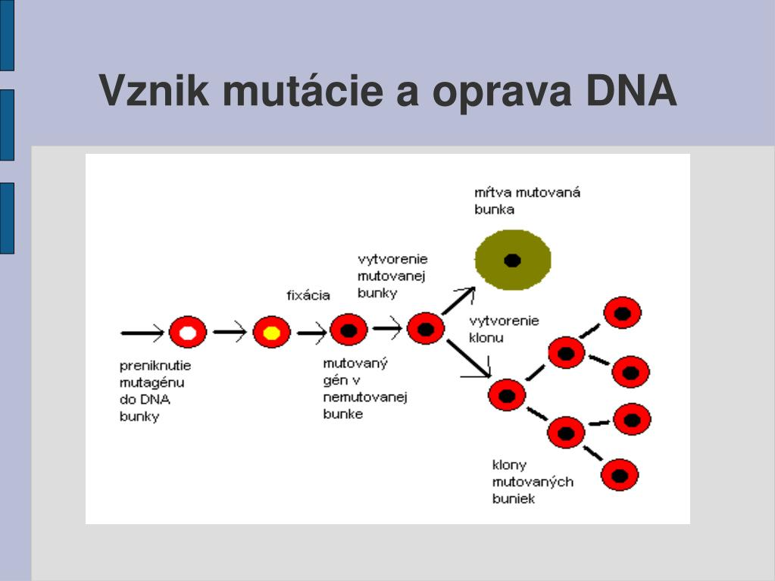

Druhy mutácií – viac delení:
A) spontánne (vzniknú bez príčiny), B) indukované (sú vyvolané zámerne)

- GÉNOVÉ MUTÁCIE – malé zmeny GI, postihujú väčšinou 1 nukleotid - preto sa nazývajú aj bodové mutácie.( pr. fenylketonúria, hemofília (chorobná krvácavosť)
- substitúcia = nahradenie nukleotidov, zámena za iný (kosáčiková anémia)
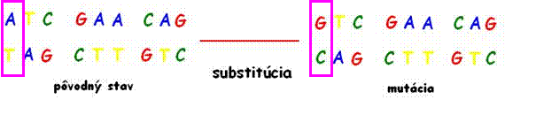
- delécia = strata nukleotidov (1-viac)
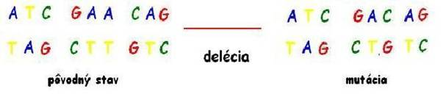
- inzercia = včlenenie nukleotidov
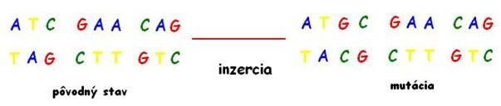

- CHROMOZÓMOVÉ MUTÁCIE (aberácie) – väčšie zmeny – PODMIENKA – 1-viac zlomov v chromozóme, zistia sa analýzou karyotypu
- delécia = strata časti chromozómu
- duplikácia = zdvojenie časti chromozómu
- inverzia = otočenie časti chromozómu o 180 stupňov
- translokácia =výmena, premiestnenie úsekov medzi 2 chromozómami
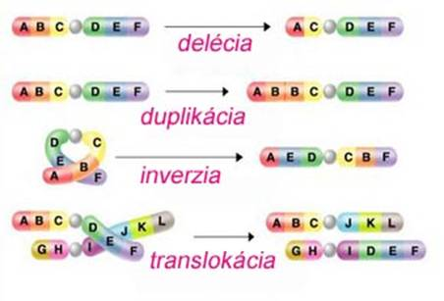
- GENÓMOVÉ MUTÁCIE – najväčšie zmeny = zmeny v počte chromozómov
- polyploidia (zvýšenie počtu sád chromozómov – typická u rastlín – prirodzený jav(pšenica), alebo výsledok šľachtenia, u človeka pr. polyploídie pečeňové bunky, u Ž ryba jeseter je 8n (oktaploid), štvorlístky u ďateliny
- aneuploidia - trizómia (o 1 chromozóm viac v sade (2n+1), monozómia (1 chr. chýba (2n-1))
nulizómia (2n-2 chýba celý pár chromoz.)
Downov syndróm: trizómia na ____páre chromozómov Edwardsov syndróm – trizómia ___chrom.
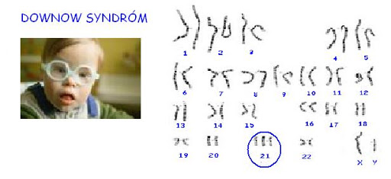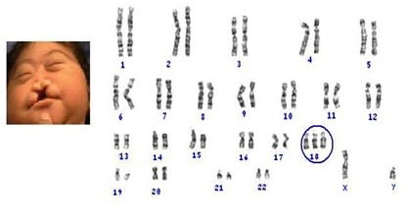
- TO, že genetický kód je degenerovaný(AMK môže byť kódovaná viacerými tripletmi, zámena 1 nukleotidu nemusí hneď znamenať vážne poškodenie – významná ochrana pred mutáciami – REPARAčNÉ MECHANIZMY

Dôsledky pôsobenia mutagénov:
-človek– tehotenstvo – 1.trimester – pozor, vážne poškodenia plodu vplyvom RTG, UV, chemických látok vo vode, ovzduší
-ŽP – kumulovanie ťažkých kovov (Pb, Hg, As,...) v telách R, Ž v podobe obrátenej pyramídy – akumulátormi ŤK sú napr. ____________, pravidelný vysoký príjem vo vode/potrave – zdravotné riziká na živé organizmy/rakovina
- ochorenia – siamské dvojčatá, viacprsté plody, vzniká tak aj rakovina
- Downow syndróm – trizómia na 21.chromozóme – taký človek má _______chromozómov
- Turnerov syndróm – chýbanie 1 X chromozómu – X0
- Superžena XXX, supermuž XYY
- prirodzený výber jedincov - škodlivé mutácie sa v prírode eliminujú
- kosáčiková anémia – génové mutácie – dedičná, týka sa hemoglobínu, zámena AMK
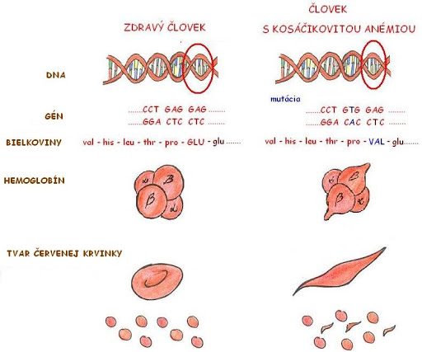
,,Normálny hemoglobín zdravej krvinky tvoria dva polypeptidové reťazce alfa a beta. V reťazci beta 6. v poradí je za normálnych okolností kyselina glutámová. Môže byť kódovaná tripletmi GAA, GAG.
Mutáciou kyseliny glutámovej za valín sa zmení tvar molekuly hemoglobínu.
Tým sa zmenia aj jeho funkčné vlastnosti, čo vyvolá ochorenie kosáčikovej anémie. Valín môže byť kódovaný tripletom GUU, GUC a GUA.
Zámenou jedného nukleotidu - GAA na GUA, môže dôjsť k zámene celej aminokyseliny. Dôsledok je vznik ochorenia. Mutovaná alela má označenie HbS. Zdravá HbA. Ak je jedinec homozygot HbS HbS, mutácia oboch aliel, zomiera.

Antimutagény = znižujú vznik mutácií, patria tu aj antioxidanty (napr. z grilovaných jedál, ŽP...), vitamíny A,C,E, aloe vera, zelený čaj, vychytávajú voľné radikály, predchádzajú vzniku nekontrolovateľného nádorového bujnenia - rakoviny

